

**Name des Kindes**

**Kürzel**

|  |  |  |  |  |  |  |  |  |  |  |  |  |  |  |
| --- | --- | --- | --- | --- | --- | --- | --- | --- | --- | --- | --- | --- | --- | --- |
| **Montag** | | | **Dienstag** | | | **Mittwoch** | | | **Donnerstag** | | | **Freitag** | | |
|  | 93371 | **Laktfr.-Kartoffelbrei** (MP) |  | 95611 | **Knabberkohlrabi** |  | 95591 | **Knabbermöhre** (MÖ) |  | 95601 | **Knabbergurke** |  | 95621 | **Knabberpaprika** (PA) |
|  | 93281 | **Kartoffeln** |  | 93991 | **Maisherzi** |  | 93371 | **Kartoffelbrei** (Milchfrei) |  | 93231 | **Glfr. Spirelli** (ERB) **(ERB=Erbsenprotein)** |  | 93591 | **Laktfr. Kartoffelgratin** (MN,MP,ZW) |
|  | 94471 | **Kohlrabi in Rahm** (5,FRU,SJ,ZU) |  | 95881 | **Gemüserahm Lktfr.** (MÖ,MP) |  | 94421 | **Laktfr. Rahmspinat** (MP,ZW) |  | 95791 | **Tomatensoße** (TO) |  | 93061 | **Gemüse-Kartoffelauflauf** (MÖ) |
|  | 94541 | **Sauerkraut** |  | 95831 | **Brokkolisoße** |  | 94491 | **Spinat** |  | 95811 | **Champignon-Sahnesoße Laktfr.** (MP,PI,ZW) |  | 94071 | **Chicken Nuggets** (ERB,FL) |
|  | 94011 | **Currybratling** (CU,KN,MÖ) |  | 94331 | **Currysoße mit Fisch** (CU,KN,FI) |  | 94291 | **Ei, warm** (EI) |  | 96461 | **Laktfr. Pudding** (1,ZU,MP) |  | 95671 | **Tomatenketchup** (TO) |
|  | 95341 | **Honigmelone** |  | 94131 | **Gebratenes Seelachsfilet** (FI) |  | 94001 | **Hirsebratling** (MÖ) |  | 95221 | **Vanillepudding (milchfrei)** |  | 93981 | **Tofuspieß** (MÖ,SJ,PI) |
|  | 95311 | **Banane** |  | 94691 | **Pfannkuchen Laktosefrei** (EI,MP) |  | 96131 | **Süßkartoffelsuppe** (CU,MÖ, ZW) |  | 94871 | **Maiswaffel** |  | 95661 | **Paprikadip** (PA) |
|  | 94981 | **Herzkekse**  (fructosearme Kekse) |  | 94681 | **Eifrei Pfannkuchen** |  | 95931 | **Laktfr. Rindergeschnetzeltes** (FL,PI,MP,ZW,TO) |  |  |  |  | 95341 | **Honigmelone** |
|  |  |  |  | 93821 | **Traubenzucker** |  | 94181 | **Rindfleischstreifen** (FL) |  |  |  |  | 95311 | **Banane** |
|  |  |  |  | 96441 | **Vanillesoße** |  | 93551 | **Laugenbrötchen** (ERB,SJ,ZU) |  |  |  |  | 94901 | **Reis-Kokos-Keks** (fructosefrei) |
|  |  |  |  | 95211 | **Laktfr. Naturjoghurt** (MP) |  | 95361 | **Weintrauben** |  |  |  |  |  |  |
|  |  |  |  | 93791 | **Mais-Flakes** |  | 95311 | **Banane** |  |  |  |  |  |  |
|  |  | Veg. Alternative: |  | 95091 | **Vanilledessert** (SJ,ZU,ZI) |  | 94951 | **Schoko-Herzkekse (fructosefrei)** |  |  |  |  |  | Veg. Alternative: |
|  | 94301 | **Veg. Bratwurst** (1,EI,ERB,GL,KN,MN,SJ,WE,ZI,ZU,ZW) |  |  |  |  |  |  |  |  |  |  | 94411 | **Tofu-Gemüsespieß** (PA,SJ,ZW) |

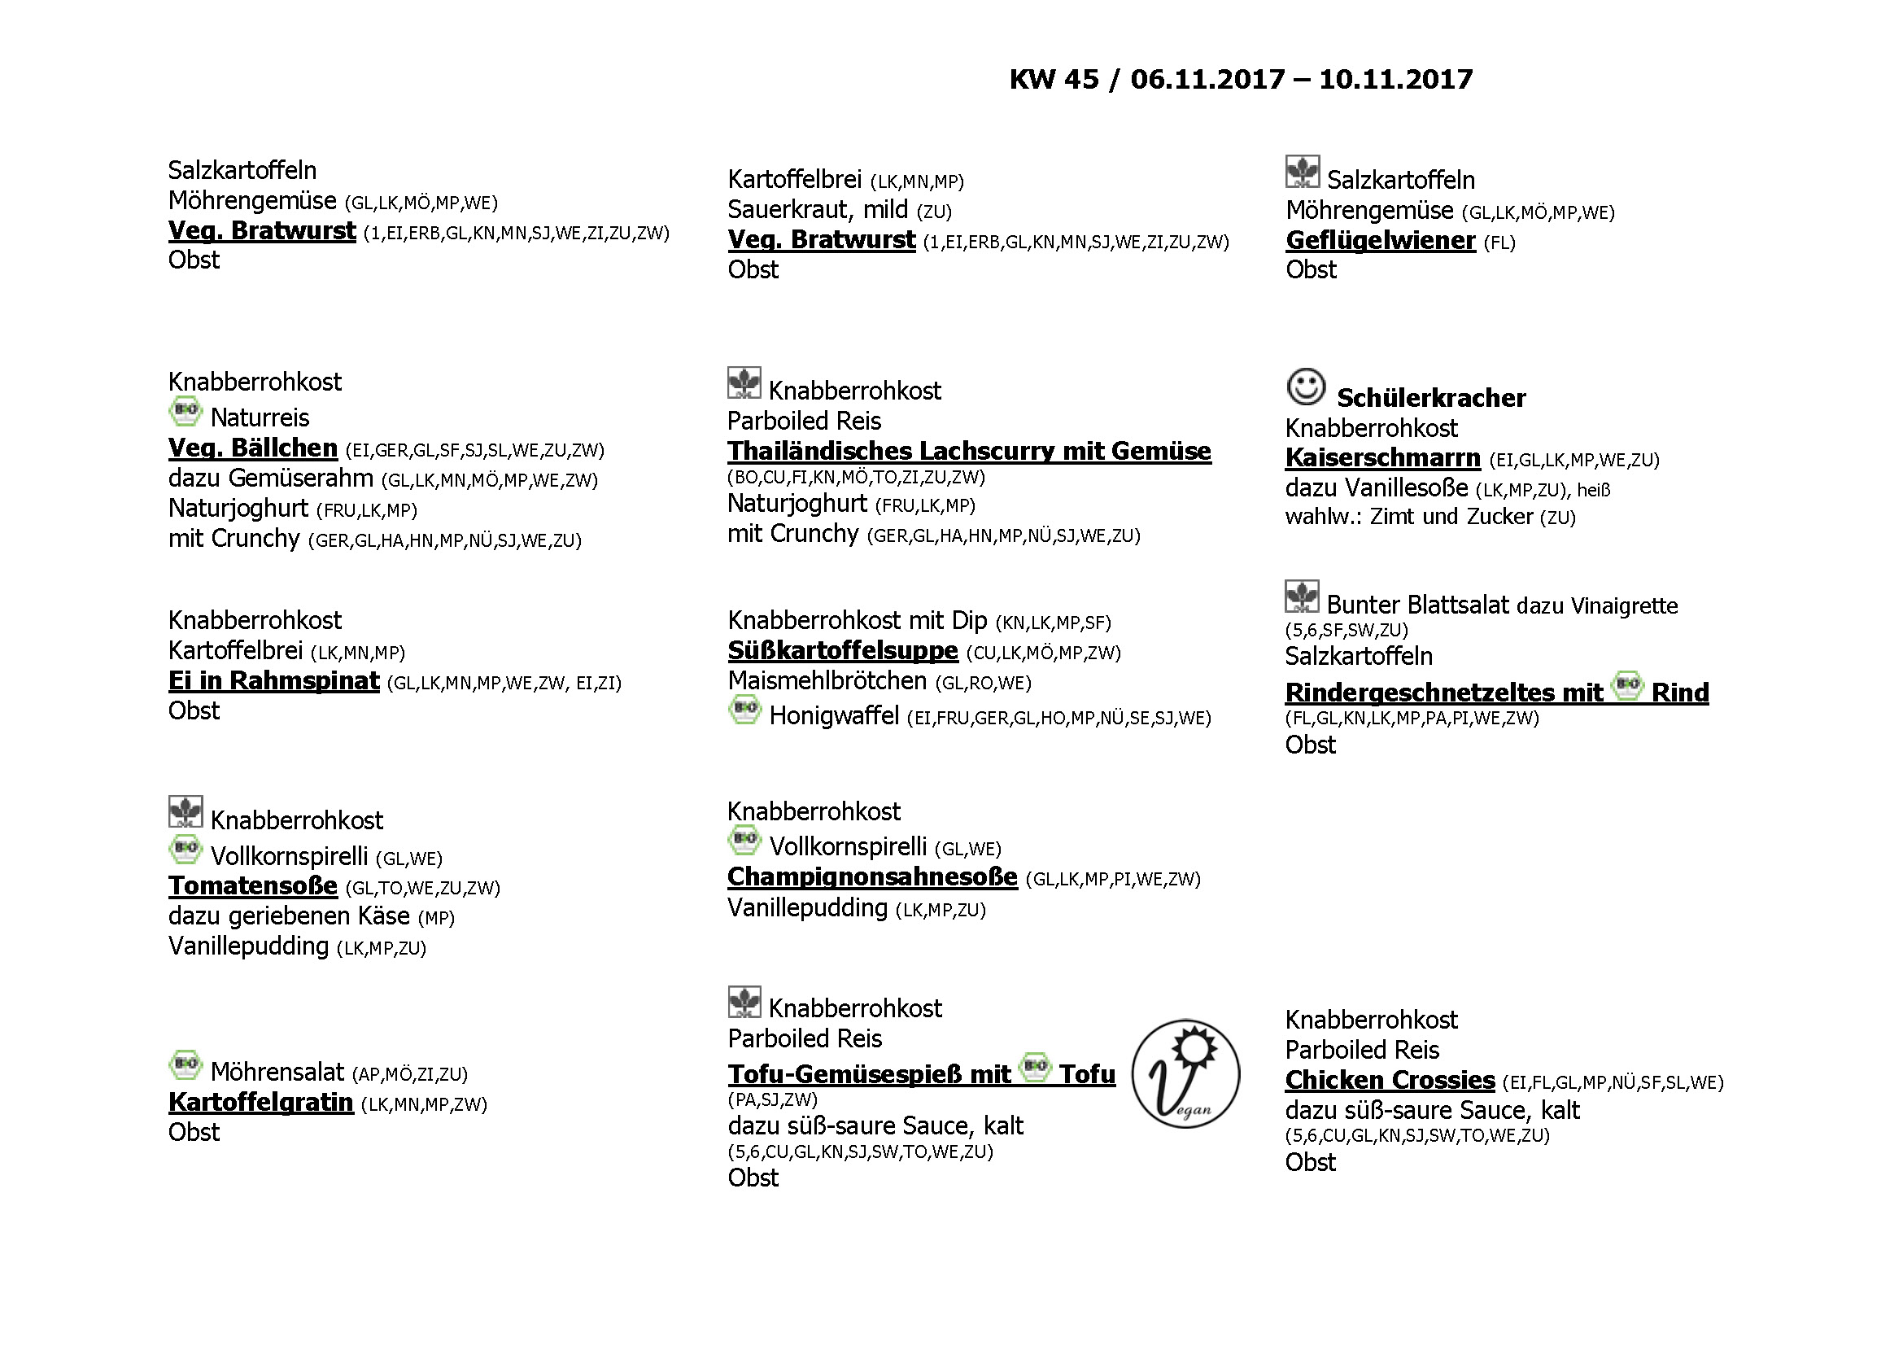

**Mittwoch, den 01.11.2017**

**Speiseplan-Spezial – KW 45 / 06.11.-10.11.17**